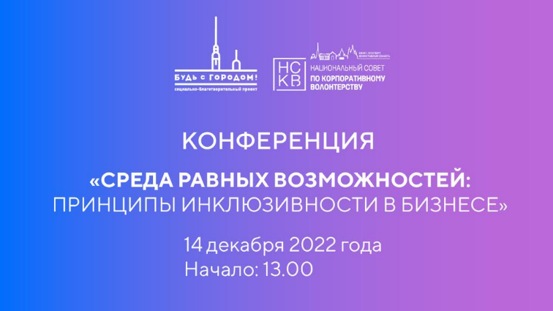

Будь с городом 14 декабря 2022 года!
Он-лайн конференция «Среда равных возможностей: принципы инклюзивности в бизнесе».

В этом году уже в седьмой раз проходит социально-благотворительный проект «Будь с городом!» Главной темой в 2022 году стала инклюзия.

Деловая программа проекта: «Среда равных возможностей: принципы инклюзивности в бизнесе», пройдет 14 декабря в онлайн-формате с участием спикеров, представляющих социально-ориентированные некоммерческие организации и социально-ответственные компании, реализующие программы корпоративной социальной ответственности и корпоративного волонтерства в сфере инклюзии. Начало в 13.00. В течение полутора часов в прямом эфире представители органов власти, бизнеса и некоммерческого сектора обсудят актуальные вопросы инклюзии в регионе, а представители инклюзивно ориентированных некоммерческих организаций расскажут о том, какая помощь актуальна сейчас, как можно помогать фондам и общественным организациям, и как любой желающий может стать благотворителем.

Ежегодно деловая программа проекта «Будь с городом!» проходит при поддержке Национального совета по корпоративному волонтерству с Санкт-Петербурге и Ленинградской области, который представляет собой общественный совет представителей отечественных и международных компаний. Цель национального совета - внедрить лучшие практики корпоративного волонтерства и разработать российские стандарты.

В этом году в проекте «Будь с Городом!» принимают участие следующие петербургские некоммерческие организации:
- Благотворительный Фонд «Точка опоры». Фонд представит его директор Анна Афанасьева.
- Благотворительный фонд «МЫ МОЖЕМ». От фонда выступит директор Яна Мельникова.
- Центр социально-трудовой адаптации для людей с инвалидностью «Мастер ОК». Центр на деловой программе представит начальник отдела развития Оксана Путина.

Со стороны бизнеса в разговоре примут участие Елена Киянова, председатель Национального совета по корпоративному волонтерству с Санкт-Петербурге и Ленинградской области, Екатерина Сидорова, руководитель отдела устойчивого развития BIOCAD, Илья Паутов, начальник управления по орг проектам, мотивации и социальной политике Росатом, Елена Ульянова, президент фонда «Равенство возможностей», Марина Григорьева, председатель Комитета по молодежной политике Ленинградской области, Елена Дюкарева, вице-президент Ленинградской областной торгово-промышленной палаты. Модератором встречи выступит Александр Малич.

Главным и важным аспектом темы инклюзии является исключение всяческой дискриминации людей с особыми потребностями. Для проекта «Будь с городом!» это важный тезис. Каждый год организаторы уделяют внимание этой теме и поддерживают фонды, работающие с особенными детьми и взрослыми. Проект проходит при поддержке Комитета по культуре Санкт-Петербурга.

Трансляция будет доступна в группе проекта «Будь с городом!» в ВКонтакте 14 декабря в 13.00.

